Correction U41 Génération pneumatique A320
Q1.1 Voir DR1
Q1.2 Voir DR2
Q1.3 Pour 1000 ft (304,8 m), on a :
T₁₀₀₀ = 15 - 6,5 x 0,3048 = 13 °C
P₁₀₀₀ = 1013,25 x (1 – 0,0065 x 304,8 / 288,15)^{5,255} = 977,2 hPa
Pour 32800 ft (9997m), on a :
T₃₂₈₀₀ = 15 - 6,5 x 9,997 = -50 °C
P₃₂₈₀₀ = 1013,25 x (1 – 0,0065 x 304,8 / 288,15)^{5,255} = 264,5 hPa
Q1.4
1 + 3 + 9 + 1 + 4
Q1.5
A 1000 ft :
P25 = P₁₀₀₀ x (1,181 x 1,314⁽³⁺⁵⁾) = 10256 hPa
T25 = (P₁₀₀₀ ^{(1-1,4)} x T₁₀₀₀ ^{(1,4)} / P25^{(1-1,4)})^{(1/1,4)} = 560 K = 287 °C
P29 = P₁₀₀₀ x (1,181 x 1,314⁽³⁺⁹⁾) = 30575 hPa
T29 = (P₁₀₀₀ ^{(1-1,4)} x T₁₀₀₀ ^{(1,4)} / P29^{(1-1,4)})^{(1/1,4)} = 765 K = 492 °C
A 32800 ft :
P25 = P₃₂₈₀₀ x ((1 + 0,181 x 0,9) x (1 + 0,314 x 0,9)⁽³⁺⁵⁾) = 2253 hPa
T25 = (P₃₂₈₀₀ ^{(1-1,4)} x T₃₂₈₀₀ ^{(1,4)} / P25^{(1-1,4)})^{(1/1,4)} = 387 K = 138 °C
P29 = P₃₂₈₀₀ x ((1 + 0,181 x 0,9) x (1 + 0,314 x 0,9)⁽³⁺⁹⁾) = 6097 hPa
T29 = (P₃₂₈₀₀ ^{(1-1,4)} x T₃₂₈₀₀ ^{(1,4)} / P29^{(1-1,4)})^{(1/1,4)} = 500 K = 274 °C
Q1.6 Q1.7 Q1.8 Voir DR3, DR4 et DR5
Q1.9 : 4HA1, PACNC, 1WD
Q1.10 : 10HA1 = 1WD + + (4HA1 . PACNC )
Q1.11 : Voir DR6
Q1.12 : Régulation
Q1.13 : Mode de vol courant qui pénalise le rendement du moteur par prélèvement HP. La diminution du nombre de passagers dans l’avion doit s’accompagner d’une optimisation de la consommation.
Q2.1 :
A319 : 40800 + 160x85 + 24210 x 0.8 x 0.9 = 71831 kg
A320 : 42600 + 180x85 + 24210 x 0.8 x 0.9 = 75331 kg
Q2.2 : A319 : Fz = P = 71831 x 9,8 = 703945 N
A320 : Fz = P = 75331 x 9,8 = 738245 N

Q2.3 :
$$C_{Z}=\frac{2.Fz}{ρ.S.V^{2}}$$
A319 : $$C_{Z}=\frac{2×703945}{0,413×124 × {(\frac{819}{3.6})}^{2}}=0.531$$
A320 : $$C_{Z}=\frac{2×738245}{0,413×124 × {(\frac{819}{3.6})}^{2}}=0.557$$
Q2.4 :
A319 : alpha = 0,5°
A320 : alpha = 0,7°
Q2.5 :
A319 : Cxa = 0,0064
A320 : Cxa = 0,0062
Q2.6 :
$$F_{X}=\frac{1}{2}.ρ.S.V^{2}.{(C}_{Xa}+C_{Xc})$$
A319 :
$$F_{X}=\frac{1}{2}×0,413×124×{(\frac{819}{3.6})}^{2}×\left(0,0064+0,029\right)=46915 N$$
A320 :
$$F_{X}=\frac{1}{2}×0,413×124×{(\frac{819}{3.6})}^{2}×\left(0,0062+0,029\right)=46649 N$$
Q2.7
PA319 = 46915 N
PA320 = 46649 N
La différence est inférieure à 1% donc en vol stabilisé la différence de masse entre l’A320 et l’A319 peut être négligé en terme de différence de poussée nécessaire.
Q2.8
Fr = k(l_{O} – l) = 6850 (0,188 – 0,094) = 644 N
Q2.9
Pouv = 44 psig = 44 x 6894,76 + 26450 = 329819 Pa
Q2.10
BAM :
Fpouv = Pouv x S = 329819 x pi x 0,120²/4 = 3730 N
Fferm = Pferm x S = (29 x 6894,76 + 26450) x pi x 0,120²/4 = 2560 N (3088N)
Fr = 623 N
Fc/p inconnu
PFS sur axe verticale
Fpouv + Fc/p – Fr – Fferm = 0
Fc/p = Fr + Fferm – Fpouv = 644 + 2560 – 3730 = -526 N
La force ne peut pas être négative (contact unilatéral), c’est donc que le piston monte et que la vanne est en régulation.
Q2.11 voir DR7
Q3.1
Si on désire commander en direct le solénoïde 11HA1 avec le contact du BMC-1, il faut s’assurer que ce dernier puisse supporter le courant d’appel de la bobine du solénoïde 11HA1 HPV-SOLENOID-CONTROL ainsi que supporter le courant à l’ouverture du contact.
Le contact de sortie du BMC-1 n’étant pas prévu pour cette charge, une défaillance de ce dernier obligerait à changer tout le calculateur BMC-1 avec des coûts importants.

Q3.2 Voir DR8
Q3.3
066 en octal = (0)8 + (6)8 + (6)8 = (00)2 + (110)2 + (110)2
Le mot binaire correspondant au LABEL 270 est donc dans le sens de lecture : 00 110 110
soit dans la trame dans l’autre sens 011 011 00
Q3.4 Bit 29
Q3.5 SDI : 01
Q3.6 voir DR8
Q3.7 Le bit de parité est la somme de « 1 » dans le mot : Dans notre cas précis, nous comptons un nombre de 6 bits à « 1 »
6 est un chiffre pair donc le bit de parité P sera à « 1 »
Q3.8 voir DR8
Q3.9 voir DR9
Q3.10
36-11-00-810-837 : Failure of the HPV of the engine 1 blocked in the closed position
Une fuite, par exemple, dans le HP bleed override (11HA1) peut causer la fermeture de la vanne HPV.
36-11-00-810-833 : Loss of the coupling between the HPV and the PRV valve of the engine 1
Même raison
36-11-00-810-839 : HPV locked in the not fully open position on the engine 1
Une petite fuite dans le HP bleed override (11HA1) peut empêcher l’ouverture totale de la vanne HPV.
Q3.11 voir DR10

DR1 – Analyse fonctionnelle
Expression du besoin
À qui rend-il service ?
Sur quoi agit-il ?
Dans quel but ?

Servitudes
Air prélevé des moteurs

Génération pneumatique

Sélectionner la source, réguler la pression et la température.

DR2 – FAST de la génération pneumatique
FS1 : Prélever et réguler de l’air en provenance des moteurs.
FT11 : Prélever de l’air des moteurs à différents régimes.
FT111 : Prélever de l’air à haut régime.
FT112 : Prélever de l’air à bas régime.
FT113 : Eviter que la HP ne débite dans la IP.
FT12 : Réguler l’air des moteurs en température.
FT121 : Mesurer la température.
FT122 : Prélever et réguler de l’air frais.
FT123 : Echanger des calories entre air chaud et air frais.
FT13 : Réguler l’air des moteurs en pression.
FT131 : Réguler l’air en provenance du port HP.
FT132 : Réguler l’air en provenance du port IP.
FT14 : Informer les pilotes.
FT15 : Protéger les servitudes d’un air trop chaud.
FT16 : Protéger les servitudes d’un air trop comprimé.
IP
HP, HPV
IPC
CT
FAV
PRECOOLER
HPV
PRV
T, RTP, PTP
CTS, PRV
OPV
DR3 – Étude cinématique vanne HPV

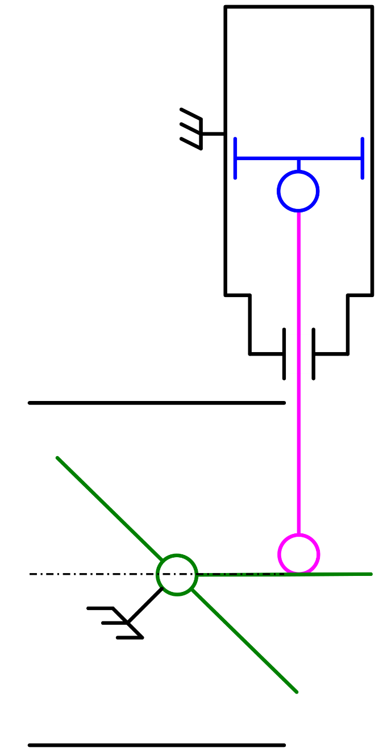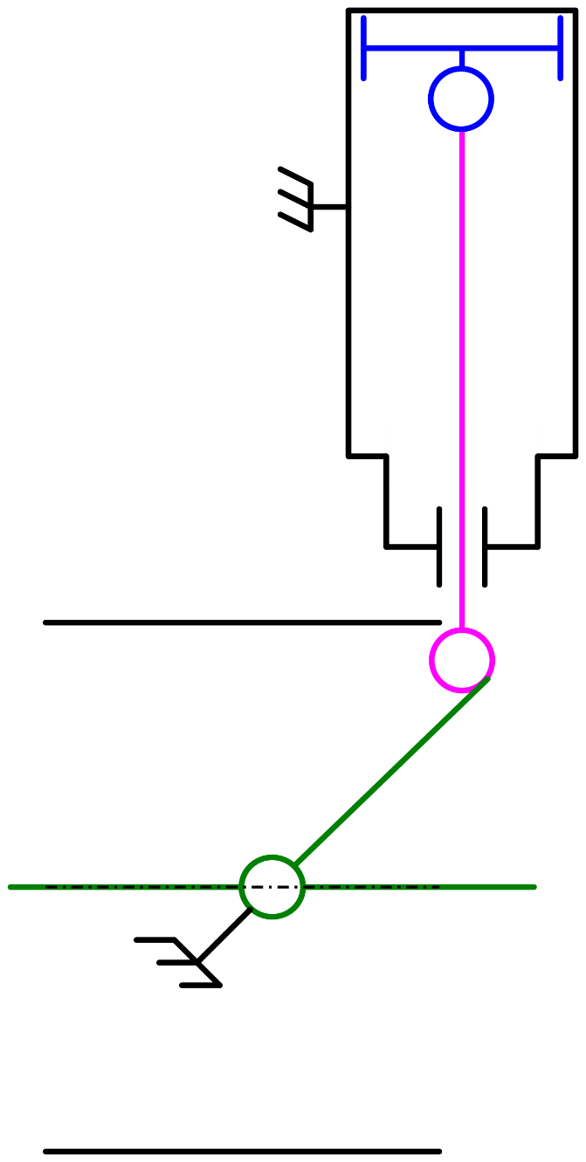

Schéma cinématique vanne complètement ouverte
Schéma cinématique vanne ouverte à 45°

DR4 – Étude pneumatique vanne HPV configuration régulation
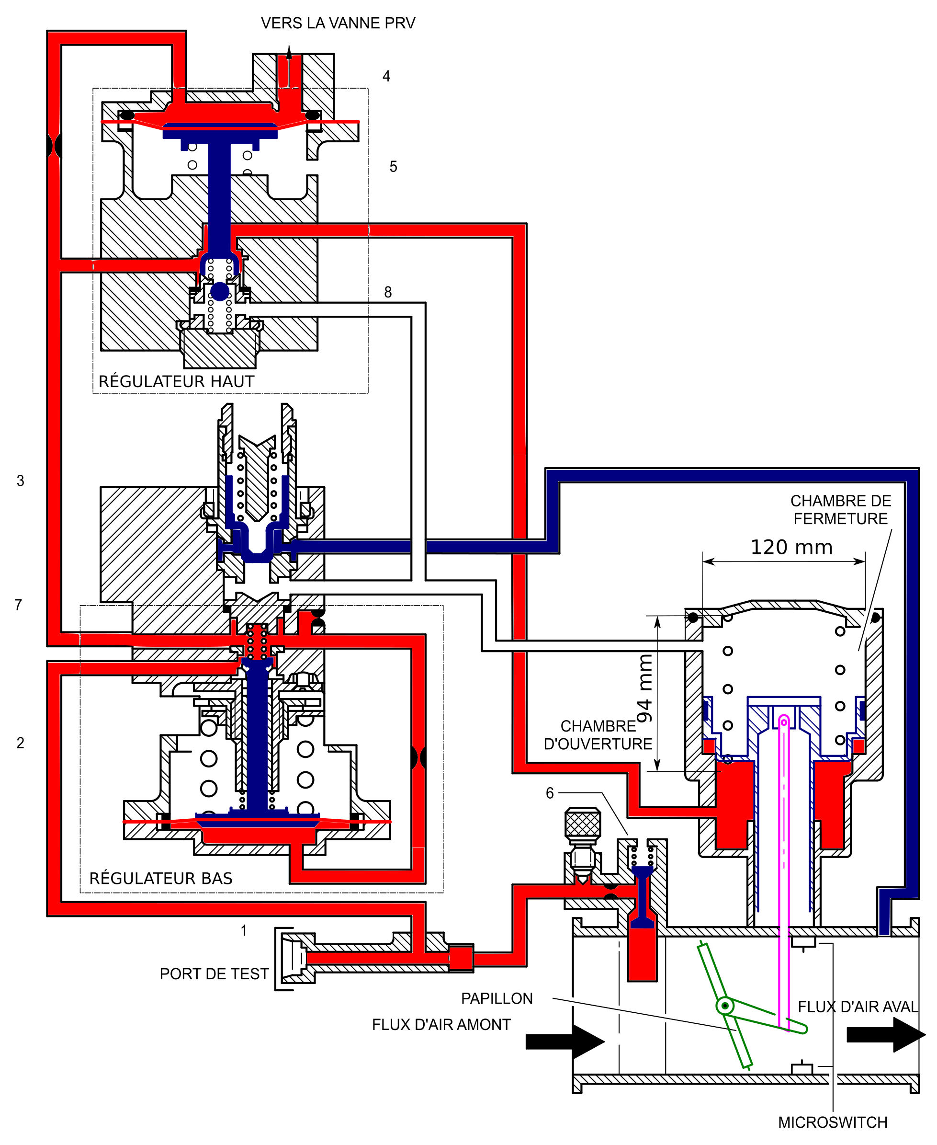

DR5 – Étude pneumatique vanne HPV configuration fermeture

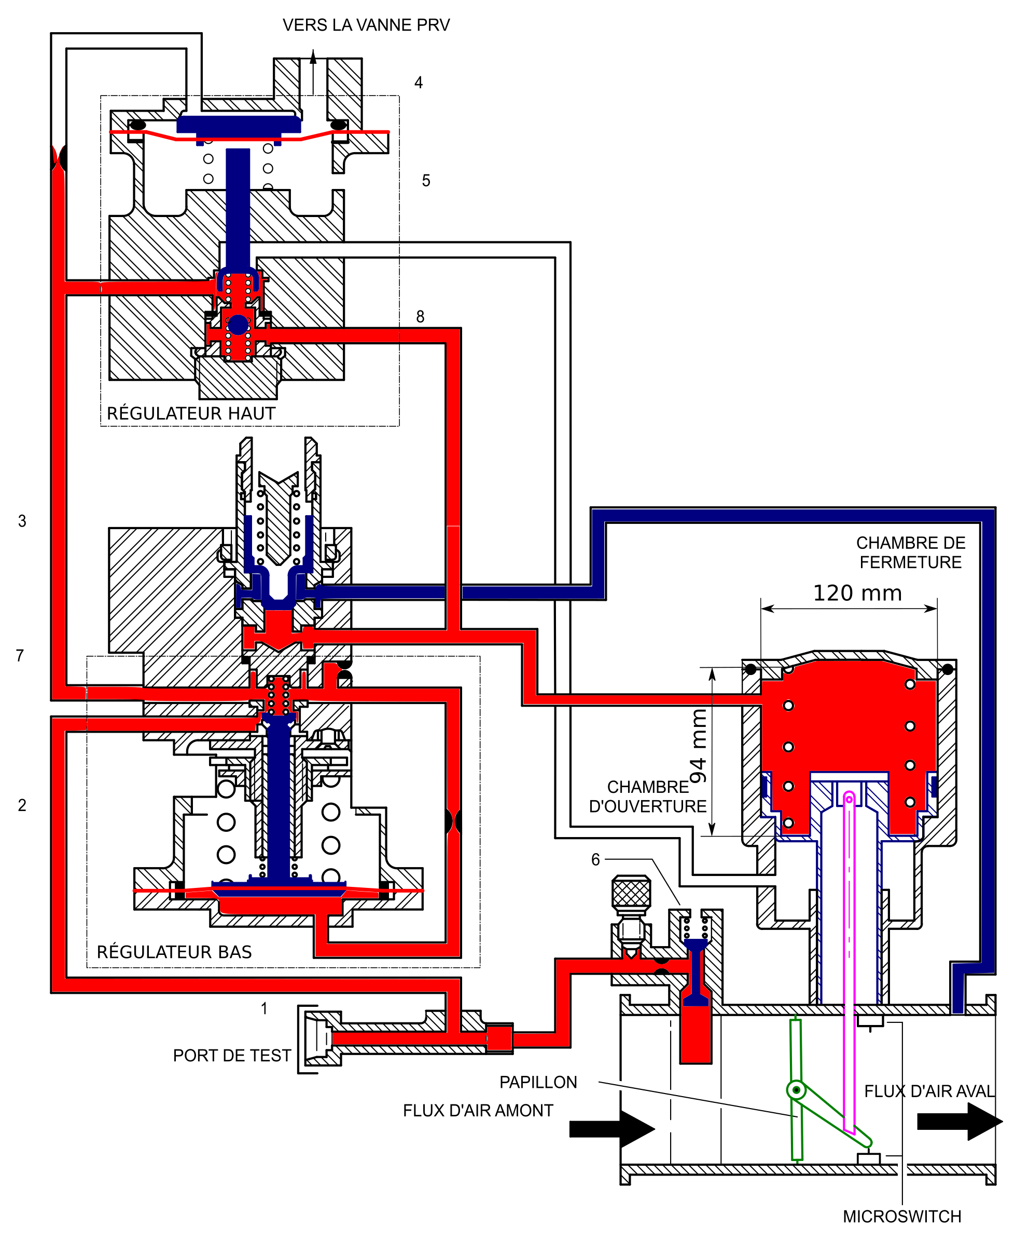
DR6 – Table de vérité partielle et trame ARINC 429
Table de vérité partielle

Configuration | ENG FIRE 1 PUSH | ENG 1 BLEED (0 : OFF, 1 : ON) | Leak detection | Precooler overheat | Bleed valve overpressure | APU bleed valve open | APU BLEED (mis sur ON) | Sélecteur X-BLEED (3 positions possibles : SHUT = 1,  AUTO = 0, OPEN = 0) | Engine 1 start valve not closed | Crossbleed valve fully closed | État de : PRV closure signal
1 | 1 | 1 | 0 | 0 | 0 | 0 | 0 | AUTO | 0 | 0 | 1
2 | 0 | 0 | 0 | 0 | 0 | 0 | 0 | AUTO | 0 | 0 | 1
3 | 0 | 1 | 0 | 0 | 1 | 0 | 0 | AUTO | 0 | 0 | 1
4 | 0 | 1 | 0 | 0 | 0 | 1 | 1 | AUTO | 0 | 1 | 1
5 | 0 | 1 | 0 | 0 | 0 | 1 | 1 | SHUT | 0 | 1 | 0
6 | 0 | 1 | 0 | 0 | 0 | 1 | 1 | SHUT | 0 | 0 | 1
7 | 0 | 1 | 0 | 0 | 0 | 1 | 1 | AUTO | 0 | 0 | 1

Trame ARINC 429

P | SSM |  |  |  |  |  | DONNEES |  |  |  |  |  |  |  |  |  |  |  |  |  |  | SDI |  |  |  |  | LABEL
1 | 0 | 0 | 1 | 0 | 0 | 0 | 0 | 0 | 0 | 0 | 0 | 0 | 0 | 0 | 0 | 0 | 0 | 0 | 0 | 0 | 0 | 0 | 1 | 0 | 0 | 0 |  | 1 | 1 | 1 |  | 0 | 1

DR7 – Chronogramme HPV
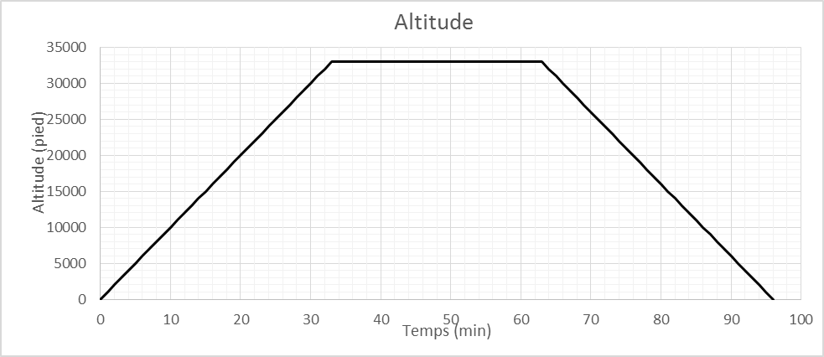
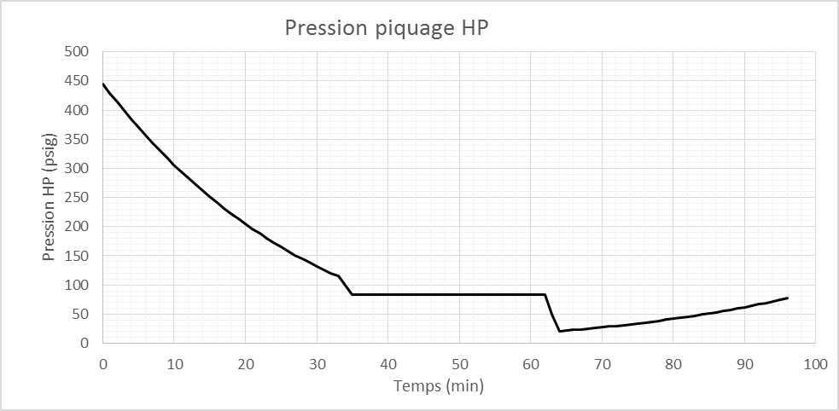
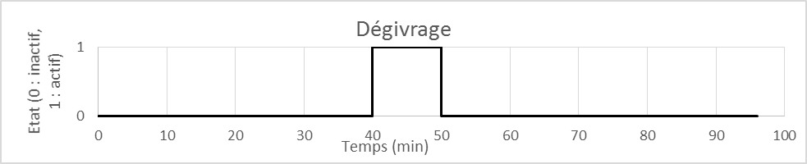
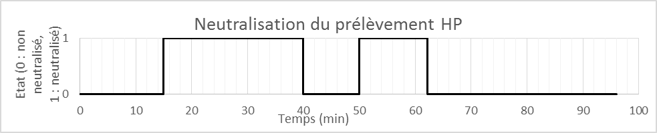

DR8 – Schéma électrique de la génération pneumatique du moteur 1 avec le HPbleed Override (A319) avec relais

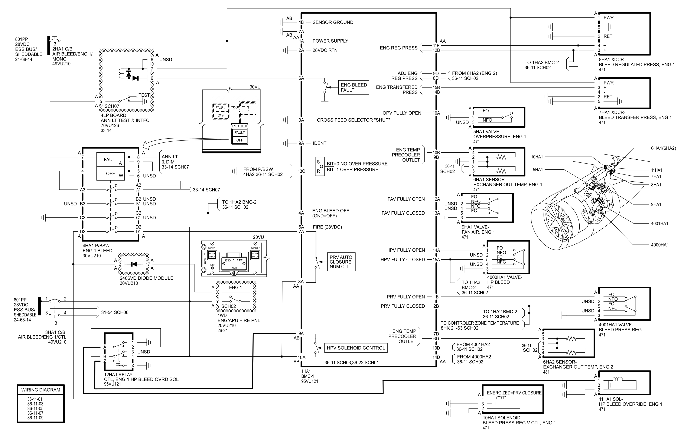

DR9 – Implantation structurelle du HPbleed Override

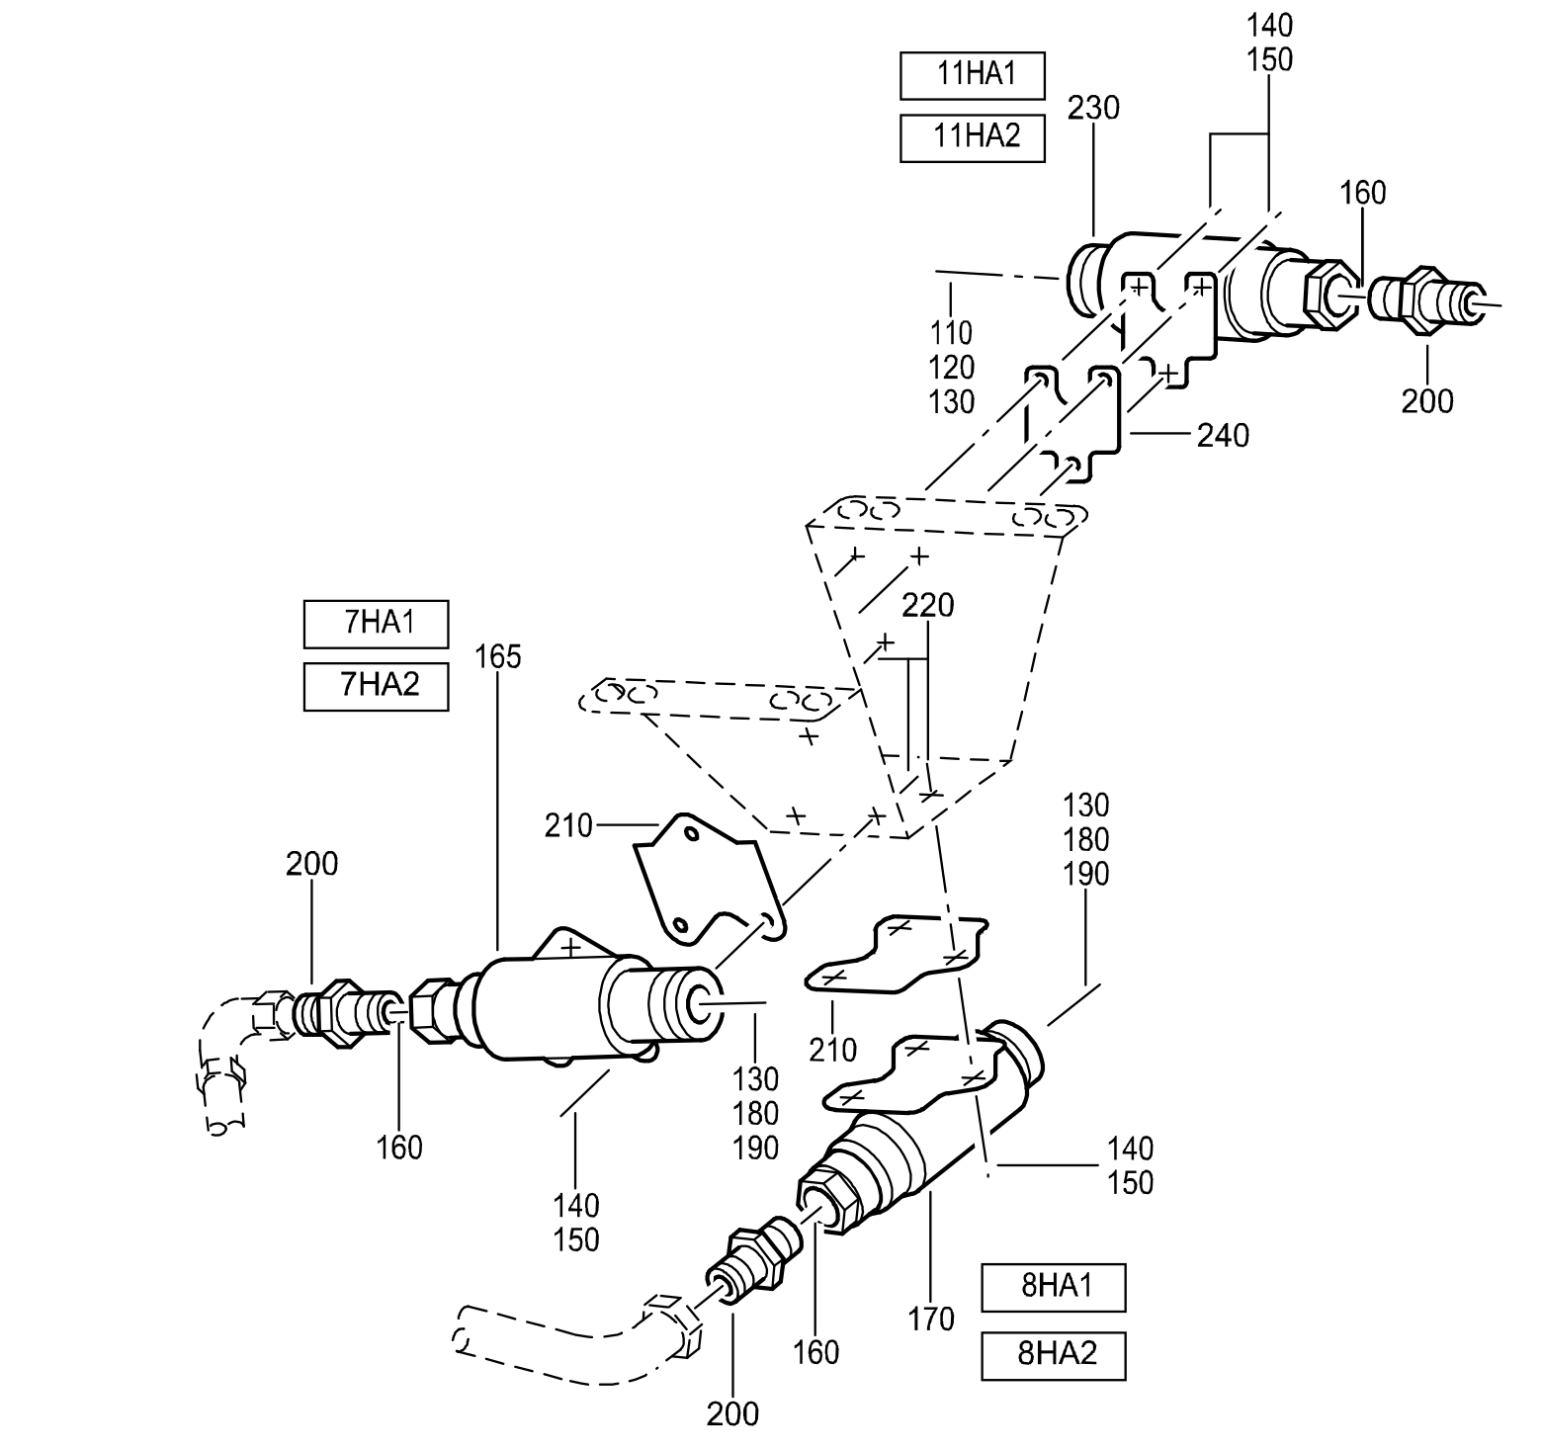
DR 10 – Tâche 36-11-00-810-837 à modifier
TASK 36-11-00-810-837
Failure of the HP Bleed Valve of the Engine 1 Blocked in the Closed Position
1. Possible Causes
- VALVE-BLEED PRESS REG (4001HA)
- VALVE-HP BLEED (4000HA)
- XDCR-BLEED TRANSFER PRESS, ENG 1 (7HA1)
- sense line
- wiring
- Solenoid HP BLEED OVERRIDE ENG1 (11HA1)

2. Fault Isolation
A. If the fault symptom is identified by the maintenance message:
HP BLEED-V 4000HA1 OR SENSE LINE
- Do a check of the unions of the sense line at the VALVE-BLEED PRESS REG (4001HA) and at the VALVE-HP BLEED (4000HA) .
(1) If the unions are loose:
- Tighten these unions again to 1.6 m.daN (11.79 lbf.ft) and refer to Para. 4B.
(2) If the unions are correct:
- Make sure that the indication of position of the HP bleed valve on the lower ECAM DU is correct when you manually operate the valve shaft.
(a) If the position on the lower ECAM DU does not agree with the position indicator:
- Replace the VALVE-HP BLEED (4000HA)
(b) If the position on the lower ECAM DU agrees with the position indicator:
- Do a functional test of the opening of the engine 1 HP bleed valve
1 If the test is not OK:
- Replace the VALVE-HP BLEED (4000HA) of the engine 1
2 If the test is OK:
- Replace the sense line between the HP bleed valve and the bleed pressure regulator valve of the engine 1.
- TORQUE the coupling nut on the HP sense line to 1.6 m.daN (11.79 lbf.ft).
a If the fault continues:
- Replace the XDCR-BLEED TRANSFER PRESS, ENG 1 (7HA1) ,
b If the fault continues:
- Do a check and repair the wiring from the HP bleed valve to the BMC1, pins A/1 and A/5 to pins AA/14A and AA/15A
- Refer to Para. 4B.
c If the fault continues :
- Replace the Solenoid HP BLEED OVERRIDE ENG1 (11HA1)

B. Test
(1) Do the engine 1 start procedure AMM TASK 71-00-00-710-003.
(2) Make sure that the ECAM warning AIR ENG 1 HP VALVE FAULT is not shown on the upper ECAM DU.

